Дата: 21.04.2023. Клас: 4 – А Вчитель: Довмат Г.В.
Урок: математика.
Тема. Розв’язування задач пов’язаних з одиничною нормою. Складання виразів розв’язування задач за схемами. Обчислення виразів.
Повторення:Усне множенння та ділення двоцифрових чисел на одноцифрове.
Мета: вчити розв’язувати задачі, формувати вміння знаходити значення виразів, порівнювати числа; розвивати математичну компетентність, пам’ять, мислення, математичне мовлення; виховувати наполегливість, дисципліну, працьовитість, колективізм.
Обладнання: презентація.
Хід уроку І. Організація класу.
Створення позитивного психологічного клімату класу.
ІІ. Актуалізація опорних знань.
- Усний рахунок. Повторення.
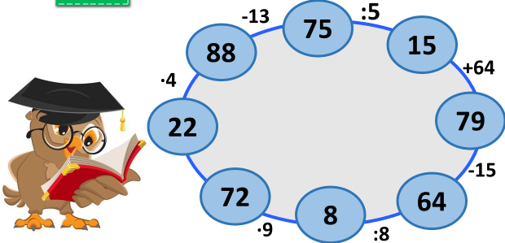
- Каліграфічна хвилинка.
Двадцять перше квітня
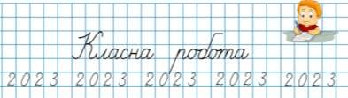
- Робота з підручником с. 107 – 108.
ІІІ. Вивчення нового матеріалу.
- № 608. Обчисли усно.
- № 609. Розв’яжи задачу.
План розв’язування
  - Скільки грамів м'яса потрібно одному цуценяті на 2 дня?
  - Скільки грамів м'яса потрібно одному цуценяті на 1 день? 3) Скільки грамів м'яса потрібно одному цуценяті на тиждень при цій нормі?
- № 610. Розв’яжи задачу.
План розв’язування
  - Скільки силосу потрібно 1 корові на 1 день?
  - Скільки силосу потрібно 1 корові на місяць?
  - Скільки силосу потрібно 2 коровам на місяць?
- № 611. Розв’яжи рівняння.
- № 612. Розв’яжи задачу.
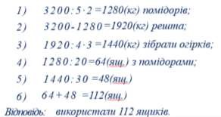
- № 613. Поясни значення виразів (усно).
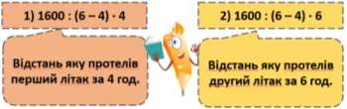
ІV. Закріплення вивченого.
- № 614. Склади вирази.
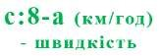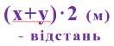

- № 615. Обчисли.
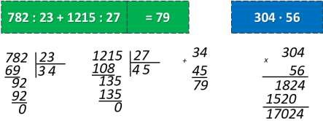
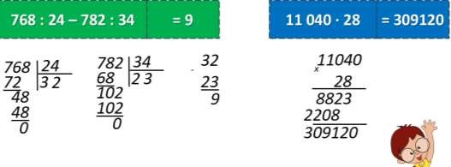
- № 616. Розв’яжи задачу.
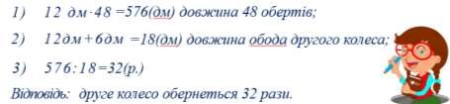
V. Підсумок.
1. Домашнє завдання.
С. 108, №617, 618.

Роботи надати на Human.

